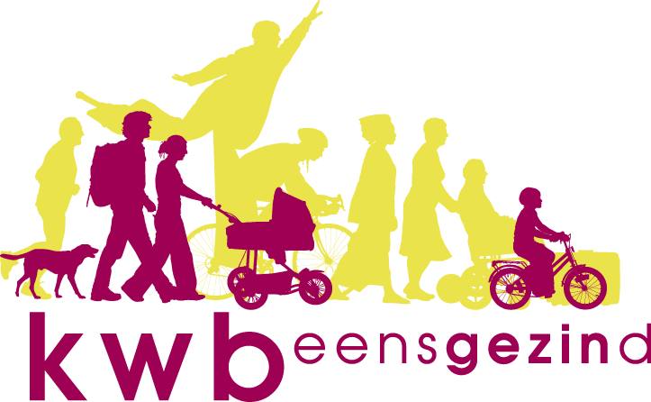 Antwerpen-Linkeroever

Wat staat er in de nabije toekomst nog op het programma ?
Woensdag 22 februari 2023
Bierproeversavond in SAC
Woensdag 22 februari 2023 is het opnieuw bierproeversavond om 20.00 uur in de Belvédere van het St-AnnekeCentrum.
Wat zal er gedronken worden?
We proeven in de eerste plaats een DELIRIUM TREMENS
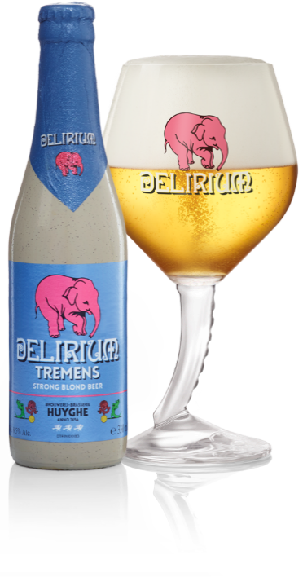
Alcoholgehalte: 8,5%
Kleur en uitzicht: bleek blond, de fijne en regematige pareling zorgt voor een fijne, stabiele schuimkraag
Geur: licht moutig, flinke touch alcohol, kruidig
Smaak: een flinke scheut alcoholontvlamt als het ware in de mond, die de tong en het gehemeltewerkelijk opwarmen; den smaak is ook gekenmerkt door zijn rondheid; de afdronk is ster, lang en droogbitter
Vervolgens proeven we een ROCHEFORT TRIPEL.
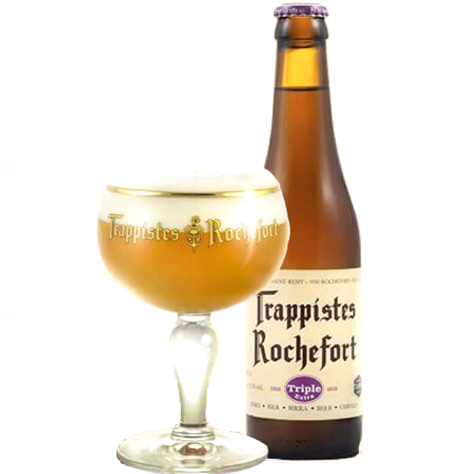
Alcoholgehalte: 8,1%
Vol van smaak en met een sterk uitgesproken karakter
Zoals bij de klassiekers 6-8-10, onderscheidt de Tripel extra zich door de goudblonde kleur, de zachtheid, de toetsen van citrusvruchten en het kruidig aroma.
Door deze subtiele mengeling van traditie en brouwkunde ontdekt u een verfrissend bier dat het gehemelte van elke liefhebber van degustatie-bieren in verrukking zal brengen.
In alle omstandigheden te degusteren in het origineel Rochefort glas en te schenken tussen 6 en 9 graden.
Laten jullie ook even weten of jullie aanwezig zullen zijn? Best een mailtje zenden aan leovandyck48@telenet.be, gezien ik volgende week met vakantie ben.
Maandag 27 februari 2023
Kookavond van de KWB-kookploeg
Op maandag 27 februari heeft er opnieuw een kookavond plaats. Om 18.00 uur verwachten we onze leden van de KWB-kookploeg in het SAC.
Peter Rutten is chefkok van dienst.

Wat heeft er sinds de laatste nieuwsbrief plaatsgevonden?
Op woensdag 25 januari heeft er een bierproeversavond plaats gevonden die de top tien van onze bierranking wat heeft aangepast. We hebben toen een Chimay 150 en een Duvel gedronken.
En zo ziet de top vijf er nu uit:
Bierjenever 40 9,20 0
Westmalle Tripel 8,88 1
Gloriaan Tripel 8,73 2
Karmeliet Tripel 8,73 2
Chimay 150 8,69 3
Duvel 8,67 4
Hopus 8,58 5

KWB-Fietsers
Met de herfst en de winter in aantocht onderbreken de fietsers hun avondtochten tot de volgende lente. Vanaf 27 april 2023 rijden we opnieuw elke donderdagavond. Plaats van afspraak om 19.00 uur aan de bank bij de scouts-lokalen op de Gloriantlaan. Een dagtocht kan eventueel nog plaats vinden bij goed weer in het najaar.
KWB-Beleggers
Zie hiervoor de speciale oproep in deze nieuwsbrief
KWB-Bierproevers
Zij komen terug bij elkaar de vierde woensdag van de maand. Afspraak in het SAC om 20u00.
KWB-Kookploeg
Zij komen opnieuw samen, meestal de laatste maandag van de maand in het SAC.
KWB-Joggers
Elke zondagmorgen aan de toegangspoort van het St-Annekebos om 10.30 uur
De joggers hebben me een foto bezorgt, bedankt Walter!:
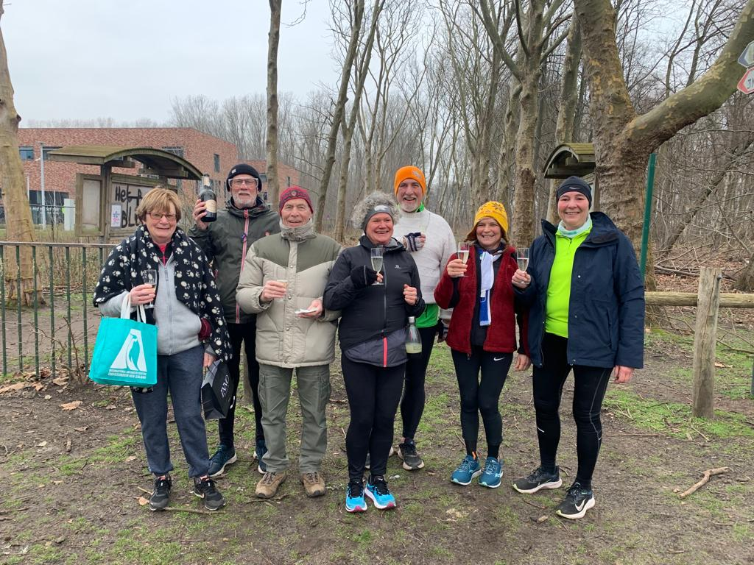
KWB-Zaalvoetbal
Vrijdagavond om de twee weken in de sporthal van Linkeroever.

